1.

2.

3.

przy średnim poziomie pewności

4.

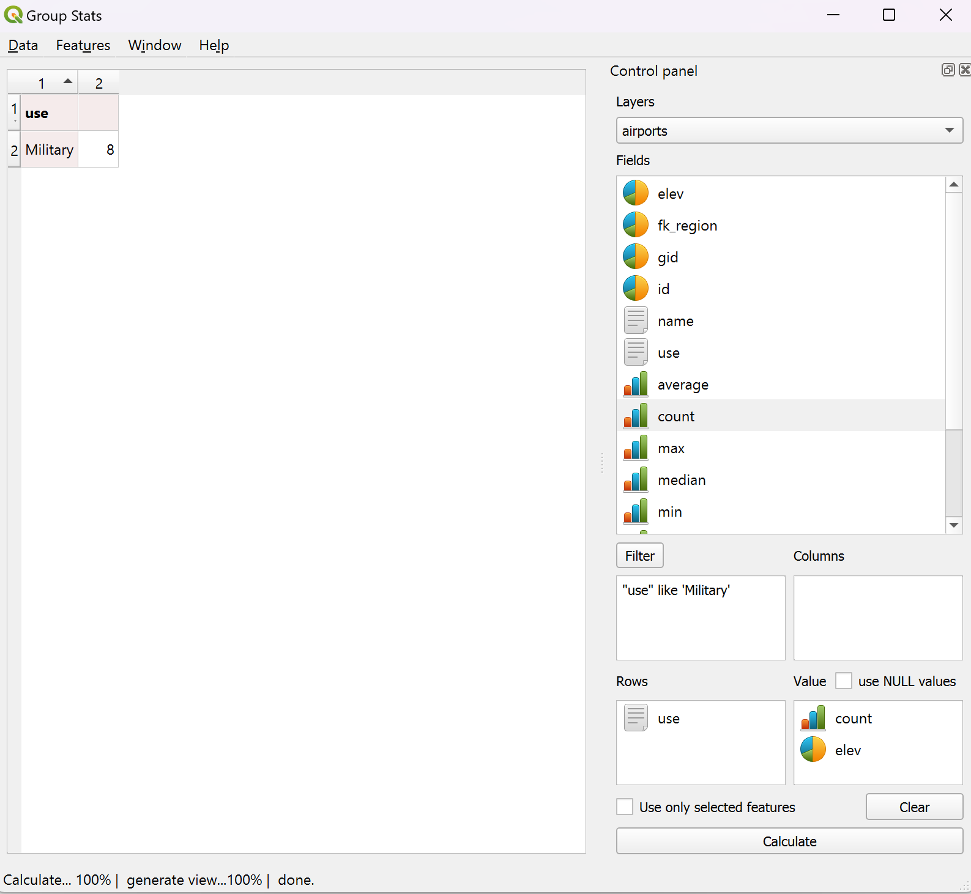

5.

6.

7.

8.

9.

10.

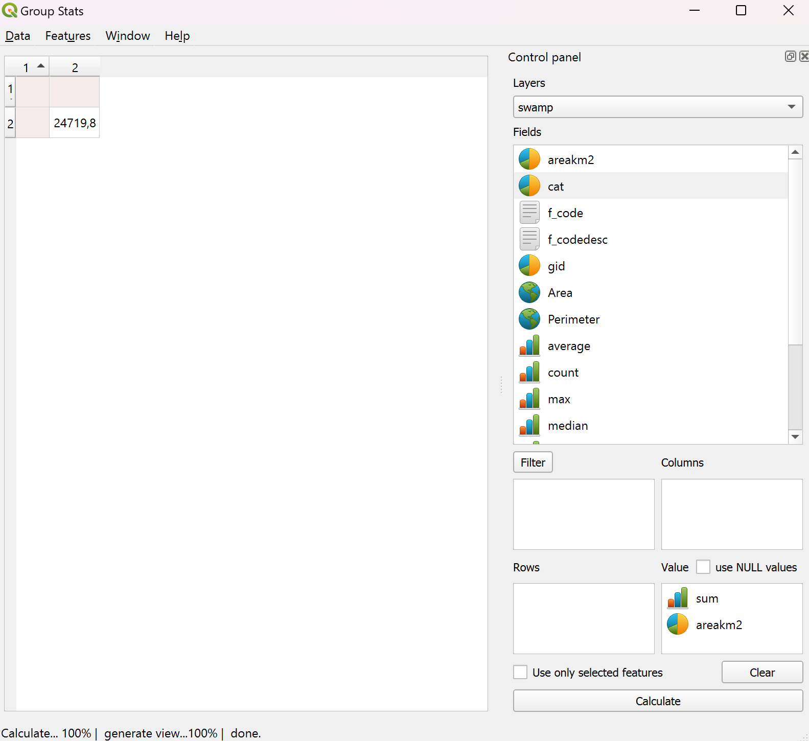

Pole się nie zmieniło

A liczba wierzchołków zmalała